Государственное бюджетное общеобразовательное учреждение

Республиканский центр дистанционного образования детей-инвалидов

обособленное структурное подразделение г. Сибай

Методическая разработка внеклассного мероприятия

с использованием игровых технологий

по теме: **«Прощание с букварём»**

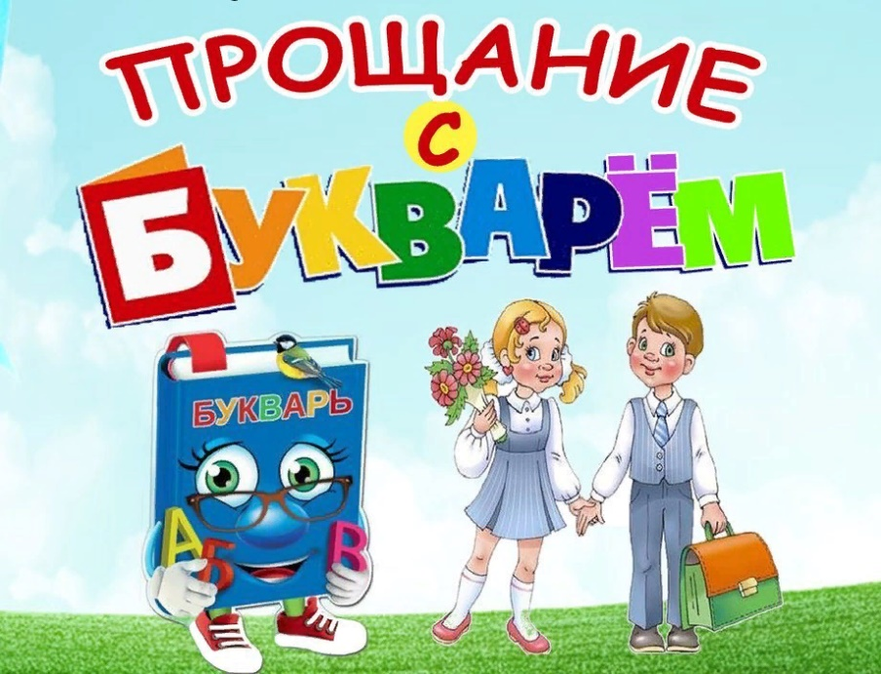

Разработала: Гафарова Айгуль Нурмухаметовна

учитель начальных классов

Сибай 2022

**Цели:**

- Создать непринужденную, психологическую атмосферу, положительный эмоциональный фон; настроить детей на позитивное восприятие друг друга; предоставить детям возможность осознать свое эмоциональное состояние через игру.

**Задачи**:

- Систематизировать знания детей о первой книге, которая научила их читать и писать. Расширить кругозор учащихся о мире чтения.

- Развивать интеллект, логическое мышление, воображение, память, связную речь, внимание, наблюдательность.

- Воспитывать активность, аккуратность, уверенность в себе, увлечённость, стремление быть любознательным, грамотным.

**Оборудование:**

Подарки: удостоверение, шарики.

Шарики с буквами: д р у ж б а (8 шариков)

Презентация, видео.

Сказочные герои: Шапокляк ,Букварь

**Ход мероприятия**

**I. Вводная часть праздника**

Под музыку дети входят в зал.

**II. Основная часть**

**Ведущий:**

Здравствуйте дорогие ребята! Сегодня у нас радостный день — Ваш первый школьный праздник! А детский праздник — это шутки, игры, песни, танцы. Сегодня мы собрались для того, чтобы сказать добрые слова тому, кто был другом для нас с сентября по сегодняшний день, кто всё это время молчал, но каждый миг учил нас доброму, справедливому и хорошему. Своим умением читать и писать мы благодарны этой книге – книге, с которой начинают учиться все: инженеры и академики, врачи и президенты, лётчики и повара. (1 слайд)

(Читает стихотворение о букваре.)

Вы эту книгу полюбили,

Вы в ней все буквы изучили.

И как вам радостно сказать: —

«Вы все умеете читать».

— Что это за книга, ребята?

**Дети:**

— Букварь!

**Ведущий:**

Правильно! Это букварь**.(1 слайд)**

СТУК В ДВЕРЬ. Появляется ШАПОКЛЯК.

Кто людям помогает,

Тот тратит время зря! да да

Хорошими делами

Прославиться нельзя! Да да да да

Пусть вам учебный год

Только гадости несет.

Получайте только 2,

Очень редко – можно тройки.

Бейте окна и витрины,

Не ходите в магазины,

Проводите больше драк, привет, старуха Шапокляк.

-Что вы здесь собрались?

Учитель: Мы прощаемся с нашей первой книжкой, с Букварем**.(2 слайд)**

Шапокляк: Хоть вы полгода проучились,

Но ничему не научились.

Министр образования

Прислал меня с заданием

Проверить тут, разнюхать там,

И всем поставить двойки вам!

Я экзамен проведу!

Что не знаете, найду.

Докажу, что зря старались,

Лучше б в детсаду остались!

**Ведущий:**

Бабушка дети научились не только читать, но и правильно и красиво писать, придумывать разные истории и рассказы и даже пересказывать.

**Шапокляк:** Ой, да все вы только врете, ничего вы не могёте,

Или могите, забыла, русский я давно учила!

**Шапокляк:** Вот я вам тут хочу вопросики позадавать, ОХ! И трудные, даже сам Крокодил Гена не смог отгадать. А вы, Чебурашки, точно не отгадаете!

На виду у детворы  
*Крысу* красят маляры.**(3 слайд)**

Куклу выронив из рук,

Маша мчится к маме:

"Там ползет зеленый лук

С длинными усами".**(4 слайд)**

На пожелтевшую траву  
Роняет *лев*   
свою листву. **(5 слайд)**

Говорят, один рыбак  
В речке выловил башмак.  
Но зато ему потом  
На крючок попался дом **( 6 слайд)**

**Шапокляк:** Рассказали вы так внятно, и теперь мне все понятно.

Меня спросите что-нибудь, знаньями хочу блеснуть!

**Ведущий:** Шапокляк, а ну скажи нам, сколько будет 2+3?

**Шапокляк :** - Это будет, это будет, что-то около шести.

**Ведущий:** Дети, правильный ответ? …

Дорогая Шапокляк, можешь ты ответить нам, чтобы быть всегда здоровым, что нам делать по утрам?

**Шапокляк:** Это каждый должен знать, надо всем побольше спать.

- Школьные годы чудесные, с книгою, с дружбою, с песнею,

А как они быстро летят, их не воротишь назад!

**Шапокляк :** - Ой, разве это так?

Школьные годы ужасные, самые -самые страшные,

Тянутся как поезда, и не пройдут никогда!

Ведущий:

Дети, а где же наш виновник торжества — Букварь? Без него у нас не получится детский праздник.

Давайте хором позовем его: «Букварь, где ты?» И споем для него песню «Букварь к празднику»

Дети зовут, выходит мальчик, у него на груди висит макет букваря — книга с отворачивающимися листами, где нарисованы буквы алфавита**.(7 слайд )**

**Букварь:**

Учились вы по мне и встарь,

Я книга школьная — букварь!

Рисунки, буквы, точки,

Коротенькие строчки.

Тому, кто хочет много знать,

Кто хочет книги прочитать

Про горы, про долины,

Про водные глубины,

Про реки, звезды и моря —

Не обойтись без букваря!

**Букварь :** Раз уж вы меня пригласили на праздник хочу проверить

чему вы научились. Отгадайте мои загадки:

1.Черные, кривые,

От рождения немые.

Встанут в ряд-

Все заговорят. (буквы) **(8 слайд)**

2.Если ты его отточишь,

Нарисуешь всё, что хочешь!

Солнце, море, горы, пляж.

Что же это? (карандаш) **(9 слайд)**

3.То я в клетку, то в линейку.

Ровно написать сумей-ка!

Можешь и нарисовать,

Что такое я? (тетрадь) **(10 слайд)**

Букварь: Молодцы, ребята! Все загадки мои отгадали. **(11 слайд)**

**Ведущий:** Буквы-то вы знаете, а умеете ли вы из букв слова составлять? Посмотрим.

(Детям даются шарики с написанными на них буквами). **(12-18 слайды)**

**Букварь:** А теперь поиграю с вами. В этом вам помогут ваши родители, ваши первые помощники.

Игра «Детский лепет»

1. Там много мальчиков и девочек, они получают двойки и пятерки. Им включают музыку, и они становятся умными, добрыми и вежливыми (Школа)

2. Он не умеет читать и писать. Он учится писать, рисовать, клеить, читать книжки.(Первоклассник)

3. На него все бегут. Когда он идет, на нем тихо сидят, слушают, пишут. (Урок)

4. На ней нельзя рисовать, нельзя корябать. Но некоторые даже умудряются за ней спать (Парта)

5. Это бывает и летом, и зимой. В это время можно долго смотреть телевизор или читать книжку (Каникулы)

6. Это маленькое удовольствие. Иногда дети спрашивают, когда она будет, а учитель на них ругается, потому что урок только начался, а иногда на уроке ученик просится в туалет, а учитель говорит: «Когда она была, тогда и надо было ходить» (Перемена)

7. Он говорит, говорит и не перестает говорить даже тогда, когда мы уже устали (Учитель)

8. Его надо всегда носить в школу, даже когда не хочется. Его смотрят родители, учителя его просят, а он иногда теряется (Дневник) **(видео)**

**Ведущий:**

**-**Ребята, давайте покажем букварю чему мы еще научились.

Как хорошо уметь читать,

Не надо к маме приставать,

Не надо бабушку трясти:

«Прочти, пожалуйста, прочти!»

Не надо умолять сестрицу:

«Ну, почитай еще страницу...»

Не надо звать, не надо ждать,

А можно взять и почитать!

**Ведущий:** В школе есть не только уроки, но и перемены. Устроим себе переменку и поиграем в игру. **(19 слайд)**

-Ребята, мы сейчас будем задавать вопросы, а вы дружно, хлопая в ладоши, отвечайте: «Это я, это я, это все мои друзья!» или, топая ногами, говорите: «НЕТ, не я, нет, не я, нет, не все мои друзья».

Давайте прорепетируем: Хлопая в ладоши - «Это я, это я, это все мои друзья!»

Топая ногами - «Нет, не я, нет, не я, нет, не все мои друзья!». Итак, начинаем:

1-Кто ватагою веселой каждый день шагает в школу?! (Это я ...)

2-Кто из вас своим трудом украшает класс и дом?! (Это я...)

2-Кто из вас, скажите хором, занят только разговором?! (Нет, не я...)

1-Кто из вас хранит в порядке книжки, ручки и тетрадки?! (Это я...)

2-Кто домашний свой урок выполняет точно в срок?! (Это я...)

1-Кто из вас приходит в класс с опозданием на час?! (Нет, не я...)

1-Кто из вас, скажите вслух, на уроке ловит мух?! (Нет, не я...)

1-Кто из вас сюда принес песни, шутки, смех до слез?! (Это я...)

Букварь:

Дорогие ребята вы научились читать и писать, теперь я могу быть спокойна за вас. Я хочу вам оставить свою старшую сестру-книгу для чтения. Уверена, что и с ней вы подружитесь.

Поздравляю вас с первой школьной победой! Успехов вам всегда!**(20 слайд)**

Дети поют песню «Прощай букварь»

3-я ученица:

Беру букварь в последний раз!  
Несу букварь в просторный класс!  
И дорогому букварю я говорю:  
– Благодарю!  
Ты книга первая моя!   
Теперь читать умею я!  
На свете много книжек есть,   
Все книжки я могу прочесть.

**Букварь:** До свидания, друзья мои! Меня ждут будущие первоклассники, а вам я оставляю свою старшую сестру «Литературное чтение»

**Шапокляк:**

-Ох, какие вы молодцы, ребятки!

Ну что министру я скажу, как обстановку доложу?

Скажу ему, грызут науки , и не страдают ведь от скуки!

Ведущий:

Мы сегодня прощаемся с букварём – первой самостоятельно прочитанной книгой. Вы доказали сейчас, что хорошо выучили буквы. Слово для поздравления предоставляется Булякановой Р.Г.

Вручение удостоверений **(21 слайд)**

**III. Заключительная часть.**

**Ведущий:**

 Всем спасибо за вниманье,

За задор и звонкий смех.

Вот настал момент прощанья,

Будет краткой наша речь:

Говорим мы: «До свиданья,

До счастливых новых встреч!» **(22 слайд)**